Moje milé děti, opět vás všechny po týdnu zdravím a jen připomínám, že červeně označené úkoly, jsou povinné úkoly k odevzdání (odeslání).
Odevzdávej na gmail:
hana.janovska@zsuj.cz

Termín zadání: pondělí 6. 1. 2020
Termín odevzdání: pátek 10. 6. 2020

Online hodina 5. C( videohovor v aplikaci Google MEET) - úterý 2.6. v 9. 00 – 10. 00
úterý 2.6. v 13.30 – 14.30 – Čj, M
středa 3.6. v 10.00 – 11.00 – Čj, M

Pomůcky: papír, psací potřeby, učebnice ČJ/ M, PS čj
Vstoupit do výuky bude možné nejdříve 5 minut před zahájením.

Pracuj na papír (každý předmět na zvláštní papír). VL, PŘ splň do sešitu, nezapomeň napsat datum, kdy cvičení plníš a napiš číslo strany učebnice a cvičení.
DODRŽUJ, PROSÍM, TERMÍNY ODEVZDÁNÍ.

ČESKÝ JAZYK A LITERATURA

Téma: Časování sloves
Slovesa ve způsobu oznamovacím vyjadřují trojí čas.
Na slovesný čas se ptáme otázkou: KDY se něco stalo?
Pokud odpovíme: včera -----čas minulý (mluvil)
teď -------čas přítomný(mluví)
zítra ------čas budoucí (bude mluvit, promluví)

- Přítomný čas (učebnice Čj str. 149 – přečti si)
V koncovce se píše vždy -í ( např. on mluví, prosí, musí…)

- Budoucí čas(učebnice Čj str. 150 – 151 – přečti si)
Se vyjadřuje tvarem složeným( budu kreslit, budu číst…)
jednoduchým( nakreslím, přečtu…)

- Minulý čas(učebnice Čj str. 153 – přečti si)
Tvoří ho příčestí činné( sloveso zakončené na -l,-la,-lo,-li,-ly,-la) + tvary pomocného slovesa být
Např. četl jsem, mluvil jsi, udělali jsme…

Způsob ROZKAZOVACÍ(učebnice Čj str. 154 – přečti si)
Má tvary POUZE: 2. osoba č. j. – čti!
- osoba č. mn. – čťeme!
- osoba č. mn. – čtěte!

Způsob PODMIŇOVACÍ(učebnice Čj str. 156 – přečti si)
Tvoří ho příčestí činné + tvary bych, bys, by, bychom, byste, by ( např. četl bych, četl bys, četl by…)
( také abych, abys, … kdybych, kdybys,…)

Výukové video: https://www.facebook.com/primauca/videos/666699567402866/

Povinný úkol k odevzdání: (zadání úkolu, rozsah, způsob zpracování,..)
Písemné úkoly:
1) PS str. 31/cv. 3, 4, 5, 6
2) PS str. 32/cv. 7, 8, 9, 10
(Při online hodině uděláme společně část každého cvičení)

Sloh:Vypravování má většinou 3 části ( úvod, vlastní vypravování – rozdělené na odstavce, závěr)
3) Dobrovolný úkol: Přečti si alespoň 2x vypravování v učebnice str. 158 – 159 o šašku Palečkovi.
Potom rodičům tento příběh vlastními slovy vypravuj (ústně)

ČTENÍ

Povinný úkol k odevzdání: (zadání úkolu, rozsah, způsob zpracování,..)
1) Přečti si článek z čítanky na str. 121
2) Písemně odpověz na otázky:
a/ Z kterých částí se skládá ČR?
b/ Vyjmenuj sousední státy ČR.
c/ Kdy se rozdělila ČSR na ČR a SR?
d/ Jakou rozlohu má ČR?
e/ Kolik obyvatel má ČR?
3) Odpověz písemně na otázky na straně 125

Ještě připomínám, že mi zatím málo dětí poslalo zapsanou knihu ve čtenářském deníku.
Prosím děti, které si odnesly domů knihu Harry Potter, aby ji přinesly do školy.

MATEMATIKA

!!!!!! Na týden od 8. 6. 2020 si, prosím, nachystejte 3. díl učebnice MATEMATIKY!!!!!

Téma: Opakování probraného učiva – desetinná čísla

Povinný úkol k odevzdání: (zadání úkolu, rozsah, způsob zpracování,..)
1) Uč. str. 58/ celá (písemně; u slovních úloh nezapomeň na Z, V, O)
2) Dobrovolný úkol: Tři oříšky- Uč. str. 60 – 62/ výběr cvičení dle vlastního uvážení

PŘÍRODOVĚDA

Čím se odlišujeme od ostatních živočichů?
V učebnici na straně 71 máte všechny odlišnosti vyjmenované. Jednou z nich je schopnost uvědoměle pracovat.
Tento týden začneme úplně novou a zároveň poslední letošní kapitolu, a to: Člověk a lidské výtvory, kam patří tato témata:
- Člověk zpracovává výrobky
- Člověk přijímá informace
- Člověk si dokáže svou práci usnadnit
- Chráníme přírodu
- Člověk a životní prostředí

Povinný úkol k odevzdání: (zadání úkolu, rozsah, způsob zpracování,..)
1) Opakování – Člověk roste a vyvíjí se
Do školního sešitu písemně odpovězte na tyto otázky:
- Jmenujte alespoň čtyři znaky, kterými se člověk odlišuje od živočichů.
- Když byste si mohli vybrat, kterým živočichem byste se chtěli na jeden den stát a proč?

2) Téma: Člověk zpracovává výrobky
- Přečíst str. 73 a 74 v učebnici, prohlédnout obrázky
- Zápis do sešitu:
Datum: 27. května
Nadpis: Člověk zpracovává výrobky
Text: modrý rámeček na str. 74

DŮLEŽITÉ UPOZORNĚNÍ: Pokud máte starší vydání učebnice, naleznete potřebné stránky naskenované na konci tohoto dokumentu!!!

!!! Zajímavá videa: Podívejte se, jak se vyrábí toaletní papír, pastelky či lentilky:
Toaletní papír: https://www.youtube.com/watch?v=Wg8Z63NIFO4
Pastelky:https://www.youtube.com/watch?v=ip8ilxCMDEw
Lentilky: https://www.youtube.com/watch?v=CS2eTdoIyfg

3) Téma: Člověk přijímá informace
- Přečíst str. 74 a 75 v učebnici, prohlédnout obrázky
- Zápis do sešitu:
Datum: 3. června
Nadpis: Člověk přijímá informace
Text: modrý rámeček na str. 75
Pokud máte starší vydání učebnice, naleznete potřebné stránky naskenované na konci tohoto dokumentu.

Povinný úkol k odevzdání: (zadání úkolu, rozsah, způsob zpracování,..)
Obrázek povinný: Navrhněte svůj vlastní počítač – jak by byl velký, jakou by měl barvu, design, atd.

VLASTIVĚDA

Povinný úkol k odevzdání: (zadání úkolu, rozsah, způsob zpracování,..)

Na 2 pracovních listech máte 2 úkoly.
Pracovní listy si (pokud můžete) vytiskněte a do vět dopište chybějící slova.
1.úkol - máte tu příběhy 3 lidí ( Zdeněk, Petr, Eva) – do každého příběhu budete doplňovat slova z jednoho rámečku (musíte vybrat správný rámeček).
2.úkol je na str. 48 – k příběhu dopsat jméno.

!POZOR!!! Pracovní list má dvě části.
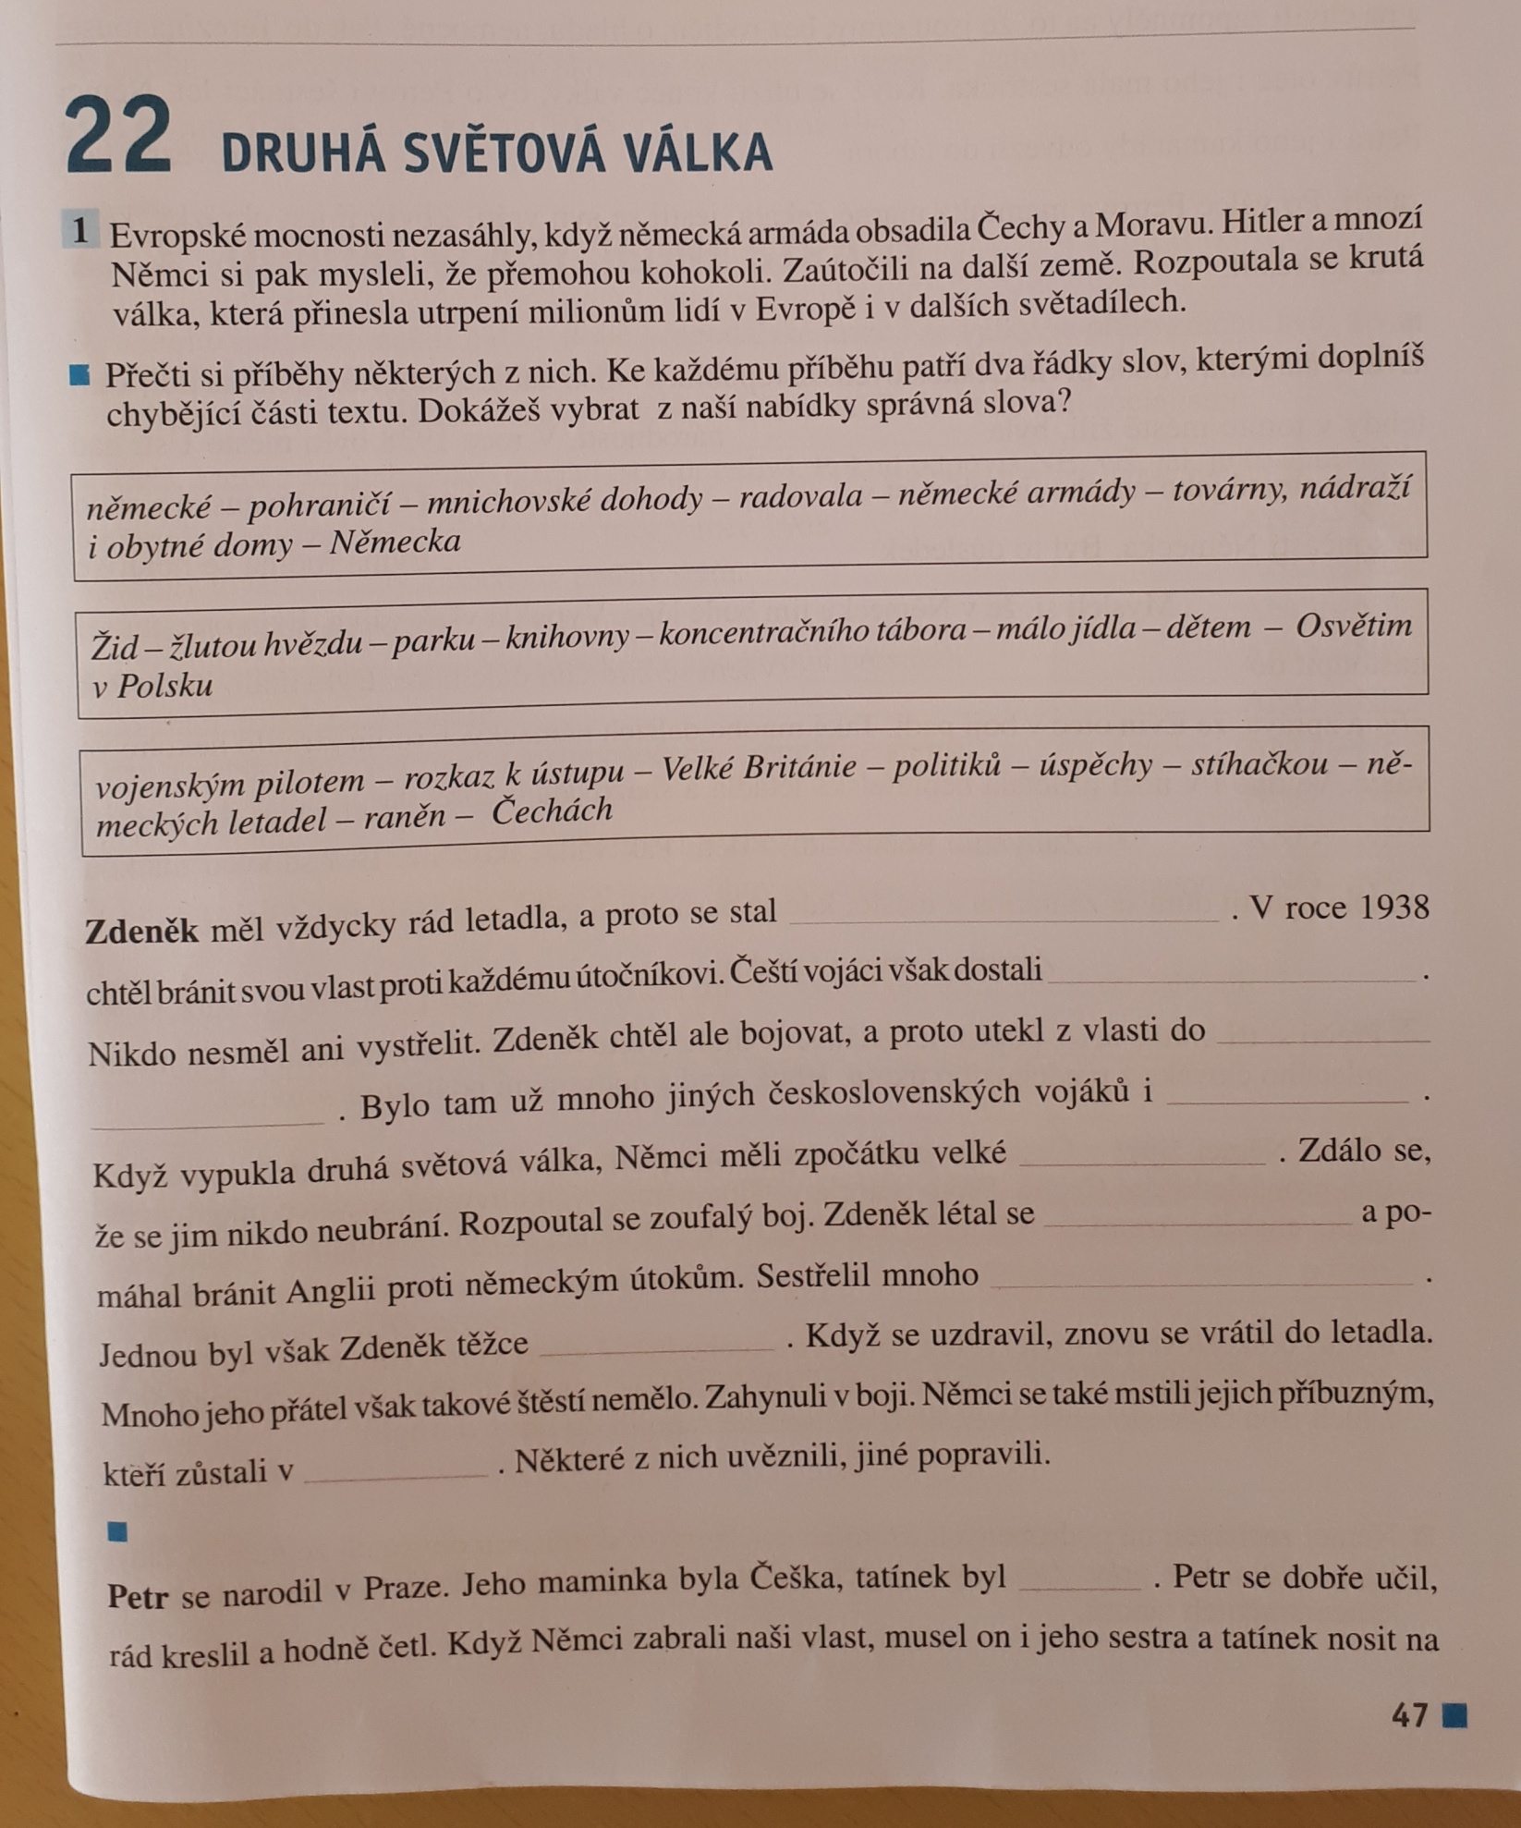

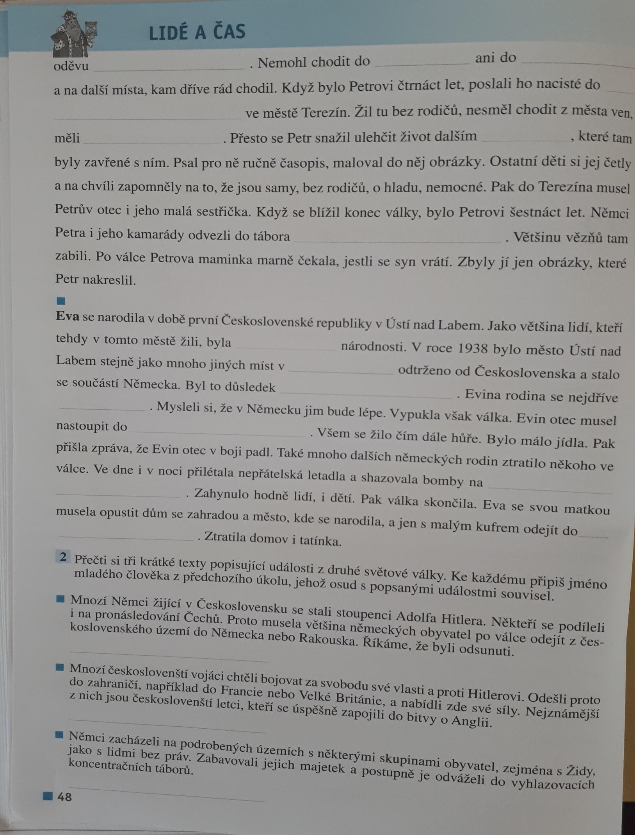
VÝTVARNÁ VÝCHOVA

Dobrovolný miniúkol:
Téma: Chrám Vasila Blaženého
Pomůcky: bílá čtvrtka A4, tužka, černý fix, vodovky, štětec.
Postup: Na čtvrku si nakrelíme chrám obtáhneme fixem a do pozadí nakrelíme libovolně velké kruhy (viz. předloha) a vybarmíme. Chrám zůstává bílý.

Inspirace z internetu:
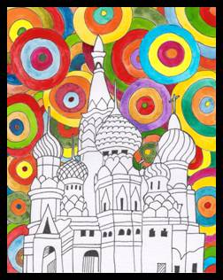

Chrám Vasila Blaženého je významná památka ruské architektury a součást kulturního světového dědictví. Nachází se na jihovýchodní straně Rudého náměstí v Moskvě. Jeho architektura symbolizuje spojení Ruska s Evropou i Asií.
https://www.youtube.com/watch?v=NsTEgW-Z-r8&feature=emb_title
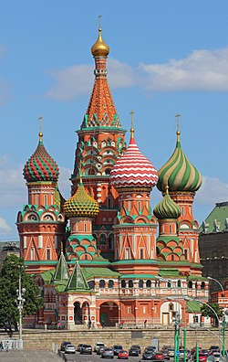

PRACOVNÍ VÝCHOVA

Dobrovolný miniúkol:
Téma: Origami – MOTÝL (skládání z papíru pro chvilky relaxace)

Návodné video: https://www.youtube.com/watch?v=2A7exMoVMws

HUDEBNÍ VÝCHOVA

Dobrovolný miniúkol:
Téma: Hudební nástroje (pracovní list má dvě části)

1)
